パソコン小話（２４９）
2019/8/5

ヤフーのカレンダーを使う

ヤフーのサービスに、「カレンダー」があります。
予定を入力しておくと、その日・その時の指定した時刻に、メールで連絡が来ます（リマインダーと言う機能）。
グーグル等にも同様な機能があるようですが、ヤフーカレンダーを会社員時代から重宝して使っていますが、トラブルはありません。操作も簡単ですので、皆さんに安心してご紹介出来ます。
忘れ防止には欠かせません

①事前に用意するものは、ヤフーのアドレスとパスワードです。
作っていない方は、小話（２３３）を参考に作って下さい。

②ヤフーのトップ画面を出して、「ヤフーサービスのお気に入り」に「カレンダー」を表示します。小話（０２９）を参照。

1． ヤフーのトップ画面を表示 → ログイン（既にログインしている方は不要）
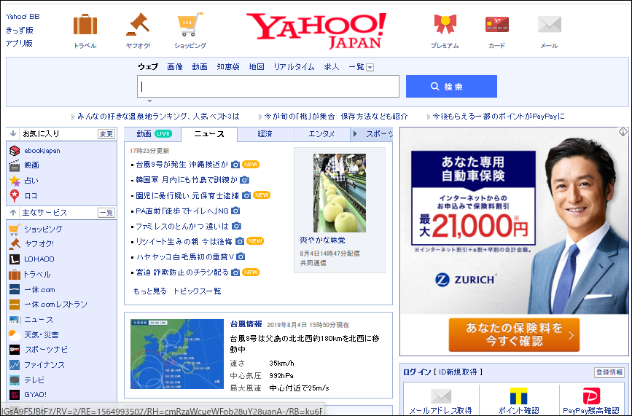

2.ヤフーのメールアドレスを入力（＠マークの前まで） → 次へ
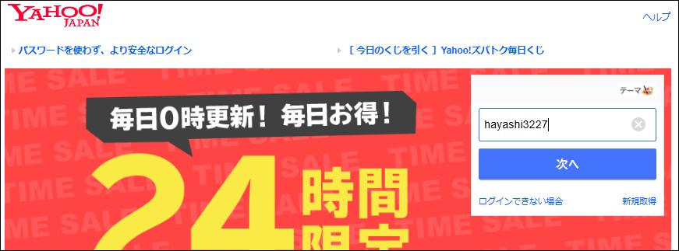
3.パスワード入力 → ログイン
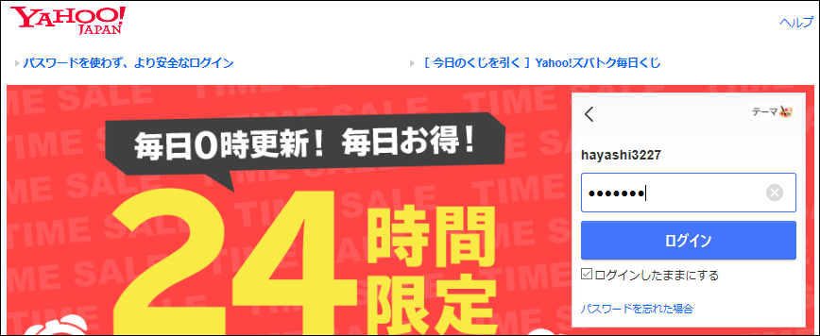
4.ログインできると、名前が表示 → お気に入りの「カレンダー」
をクリック・・・・・・カレンダーの無い人は、冒頭の②を実行
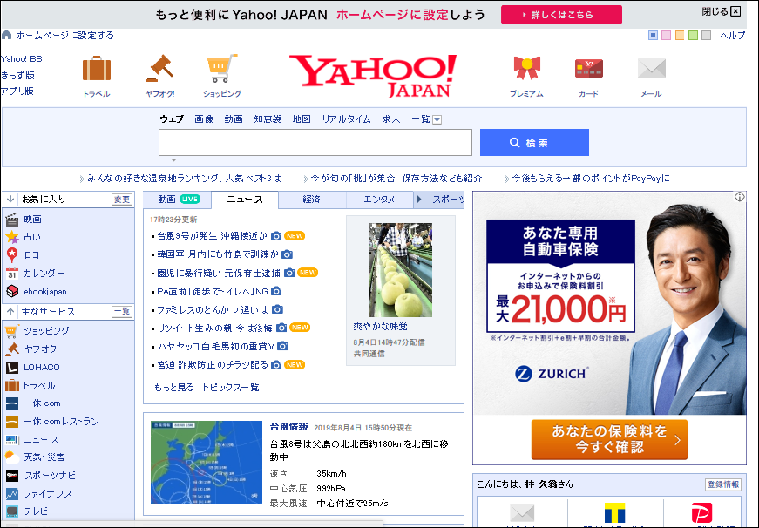

5.白紙のカレンダーが表示される → 設定（）をクリック
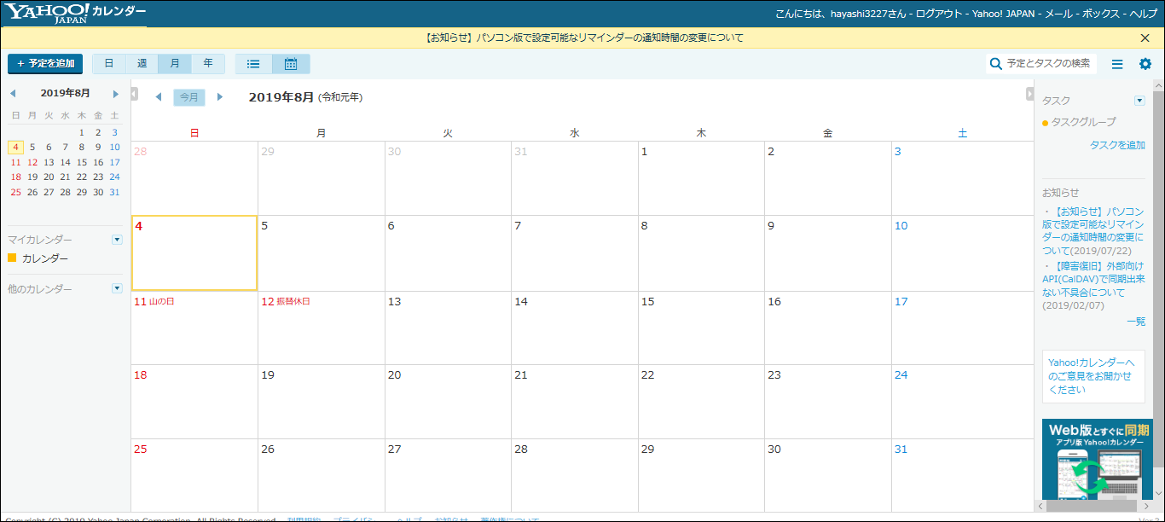
6.通知時間（予定時刻の何分前にメールを出すか） → 通知を受ける
メールアドレスを入力（携帯、スマホ可） → 保存
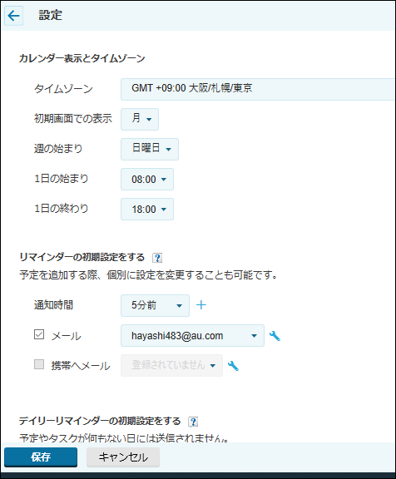
その他の設定は、適宜でよい。

7．カレンダーに戻る → 予定を入れる日をクリック → 件名入力 →
→ 時間（時間指定が不要の場合、終日にチェック）→ 追加
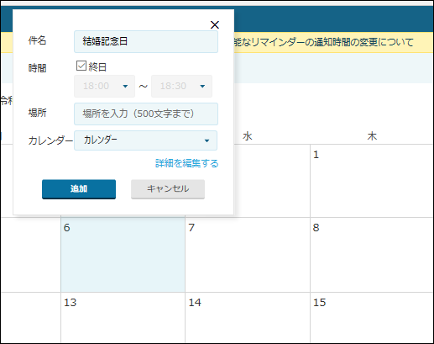
終日のチェックを外すと、時間帯が選べる

8．カレンダーに予定が入りました。当日の5分前にメールが来る。
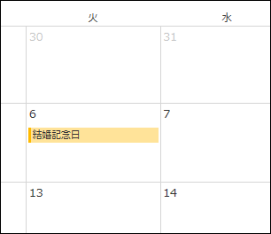

9．予定をクリックすれば、予定の削除が出来る、変更は編集をクリック
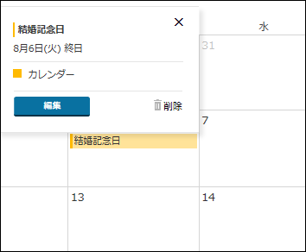

10．編集画面・・・予定の繰り返しも設定出来る。毎週とか毎月、毎年など
いろいろ変更したら、保存
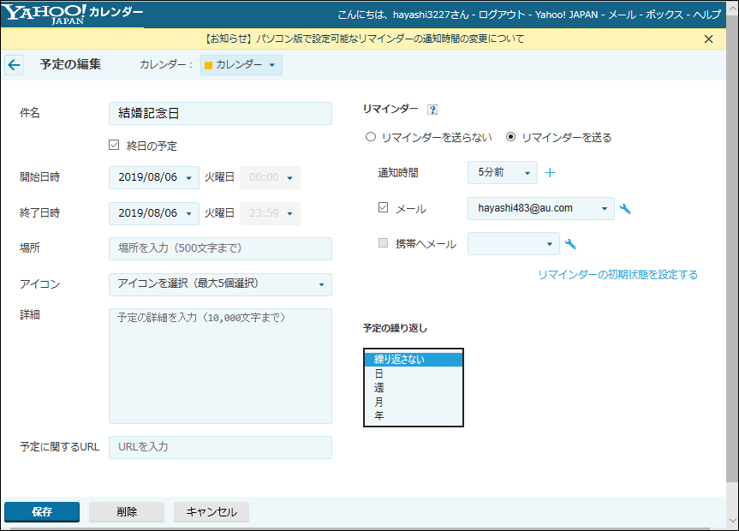

農作物の植え付けなど、毎年の繰り返しとしておけば、毎年、その日に
メールが来ます。

いろいろ応用が出来ますので、触って下さい。
以上

